

Отчёт

Лабораторная работа №4

ТЕМА: «Отработка навыков со строками»

«Бедин Владислав Алексеевич»

1. Я ознакомился с теоретическими сведениями и изучил базовые принципы и методы работы со строками в ЯП C#.
2. Выполнил практические задания «1, 2, 3, 4.1, 4.2, 4.3»
3. СКРИНШОТЫ СДЕЛАННОГО ЗАДАНИЯ

Класс Program:

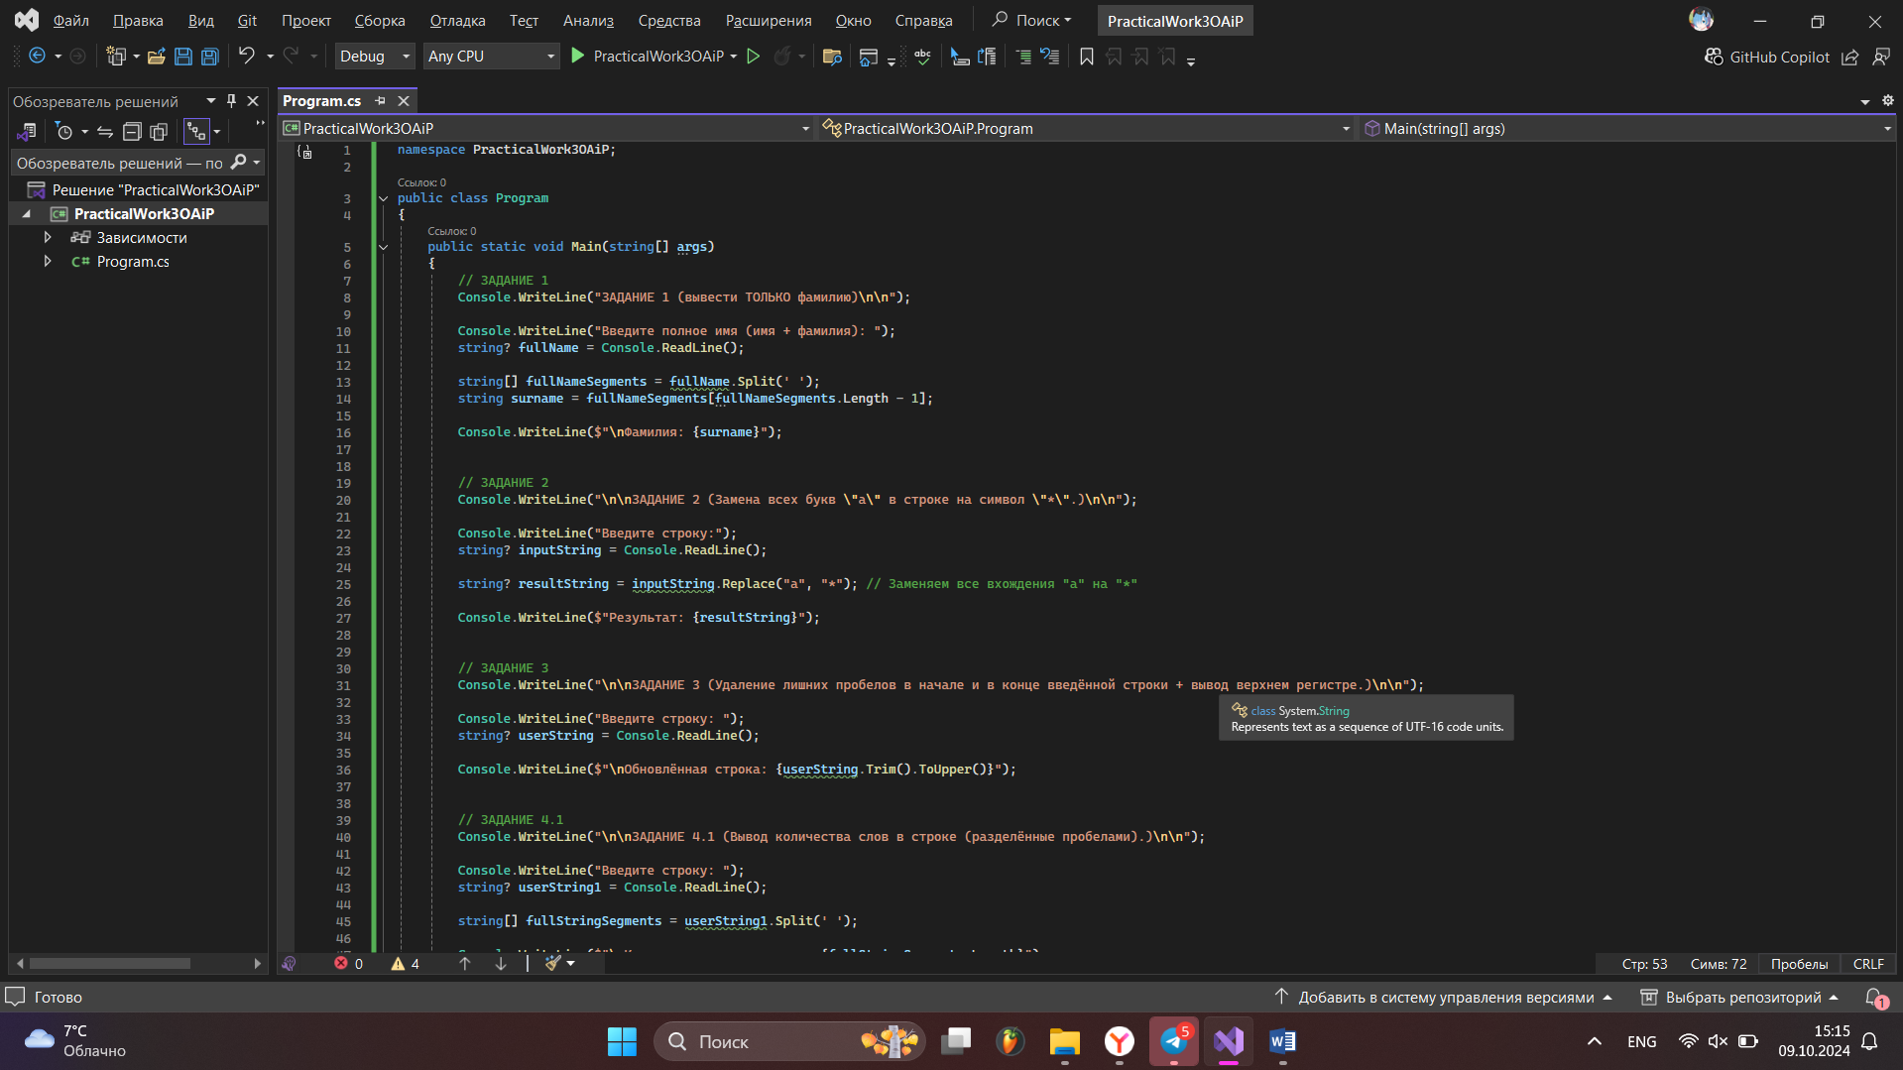

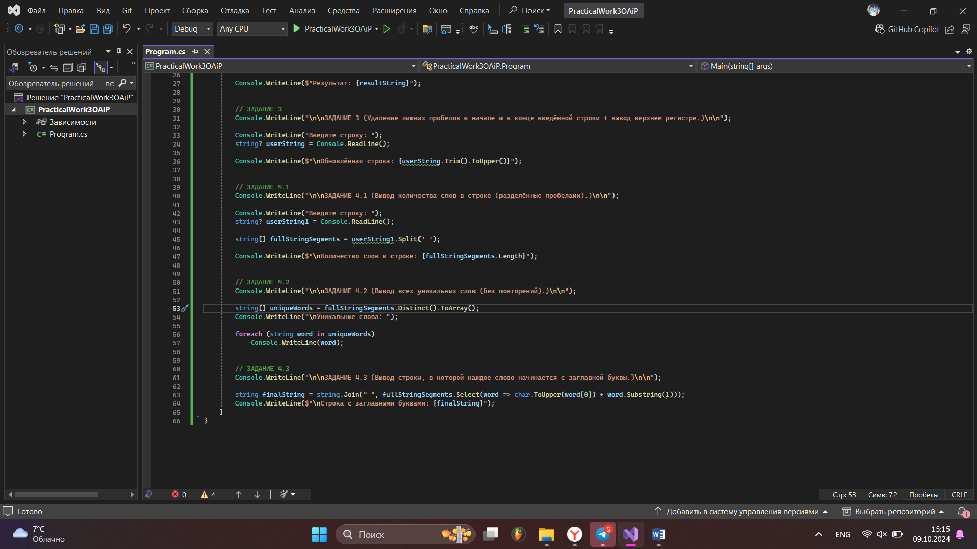

Вывод: в ходе выполнения данных заданий я строки и взаимодействие между ними в языке программирования C#.